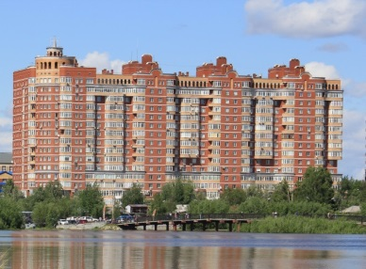

**В НОВЫЙ ГОД БЕЗ ДОЛГОВ!**

**ТСЖ «Светлое» объявляет о новогодней акции**

**«Пени подлежат списанию!»**

**для собственников жилых и нежилых помещений МКД № 7 по ул. Университетской: при уплате основного долга, включая ноябрь 2018 г., за жилищно-коммунальные услуги и капитальный ремонт в срок до 29.12.2018 года будет**

**списание пени (в том случае, если нет долга по КУ и Кап. рем)** 